**Noticias de Bumblebee**

**__________________________________________________________________________________________________________________________________________________________________________________________**

**Escuela Primaria**  **Wheeless Road**  **Título 1 2530 Wheeless Rd.**, **Augusta, GA**

**706) 796-4985 30 de noviembre de 2023 4ª Edición**

**_____________________________**

**Principal's Corner**

Estimados padres,

Me gustaría agradecer personalmente a todos y cada uno de ustedes por su apoyo para contribuir a un primer semestre exitoso, desde nuestras Conferencias de Padres de Otoño hasta nuestra cena familiar de Acción de Gracias y el progreso académico que cada estudiante continúa haciendo diariamente en el salón de clases. Gracias por desempeñar un papel activo en la educación de su hijo y apoyar a nuestra escuela y maestros. En la Escuela Primaria Wheeless Road, nos verá "zumbando hacia la excelencia". ¡Ahora es el momento de que usted y sus seres queridos tengan unas vacaciones navideñas tranquilas, sobresalientes, increíbles y radiantes! ¡Les deseo a todos los profesores, personal, padres y estudiantes de la Escuela Primaria Wheeless Road unas muy felices fiestas! Que estas fiestas traigan consigo muchas más sonrisas e historias de éxito para que las disfrutes. A medida que nos acercamos a esta temporada navideña, le expreso mis mejores deseos a usted y a su familia. Que estas fiestas estén llenas de buenos y felices momentos para ti y tu familia. Si tiene preguntas, comuníquese conmigo en la Escuela Primaria Wheeless Road al (706) 796-4985.

Sinceramente

Carl Robinson III, Ed.S.

Principal

Escuela Primaria Wheeless Road

(706) 796-4985 (Trabajo)

**"Zumbando hacia la excelencia"**



**¡H AVE UNA MARAVILLOSA TEMPORADA NAVIDEÑA!**

**De la Escuela Primaria Wheeless Road**

**Facultad y personal**

***Próximos eventos***

* ***12 días de Navidad***

*Lunes 4 de diciembre – martes 19 de diciembre*

* ***Concurso de ortografía WRES***

*Viernes 8 de diciembre (8:00 am)*

* ***Programa de Música de Invierno***

*Viernes, 15 de diciembre*

*Pre-Kínder, Kindergarten y 1er grado: 9:00 am*

*2º, 3º, 4º y 5º grados: 12:30 pm*

* ***Salida Anticipada/Fin del 1er Semestre***

*Martes 19 de diciembre (12:00)*

* ***Vacaciones de Navidad/Invierno***

*Miércoles, 20 de diciembre – 1 de enero*

* ***Vacaciones Estudiantiles / Día del Aprendizaje***

***Profesional***

*Martes, 2 de enero – Miércoles, 3 de enero*

* ***Inicio del2º Semestre***

*Jueves 4 de enero*

Tenemos "12 días de Navidad" planeados del 4 al 19 de diciembre. Consulte el horario a continuación: **Al comenzar esta temporada navideña, haga que su hijo participe con los maestros y el personal en "Los 12 días de Navidad".**

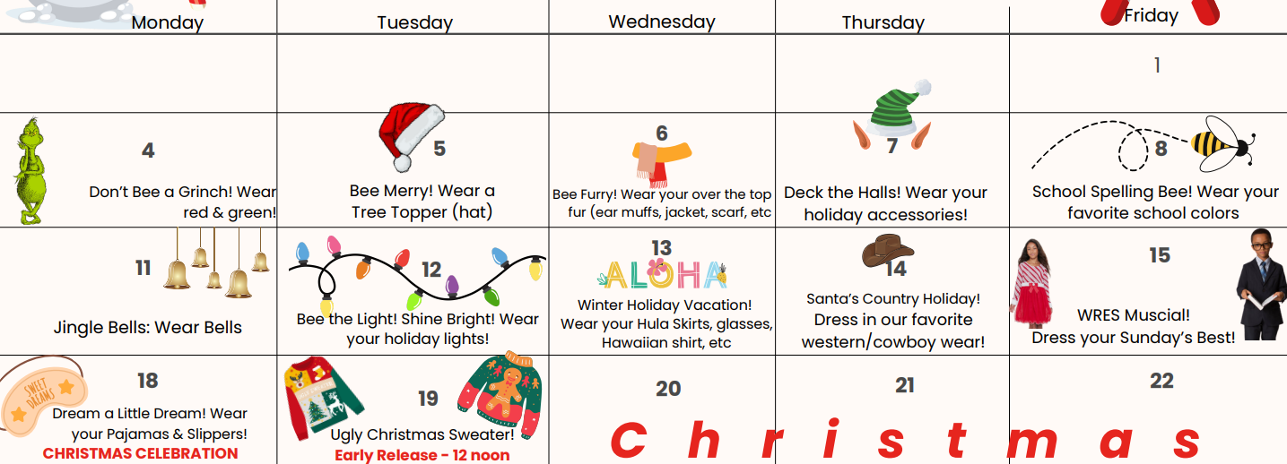



Celebración navideña

**Fotos de Navidad**

**Se ofrecerán fotos navideñas para los estudiantes por $ 5.00 del 4 al 11 de diciembre. Pronto llegaremos más información: busque el folleto para registrarse.**

**Programa de Música de Invierno**

El Programa de Música de Invierno será interpretado por los estudiantes de Pre-K a5º grado; **Los padres son bienvenidos a asistir.**

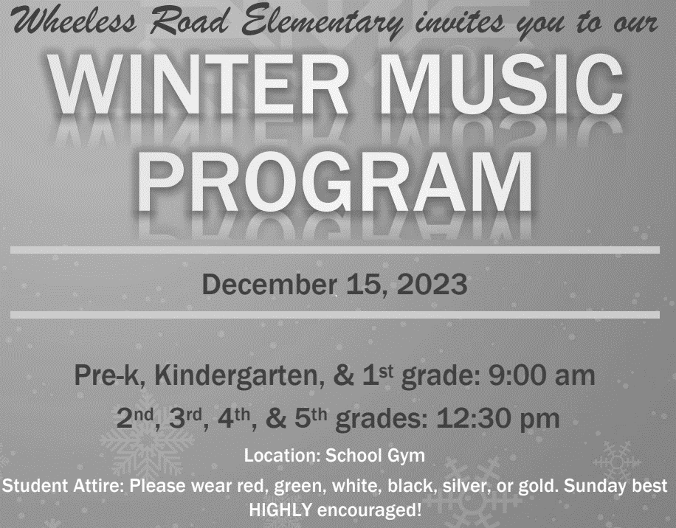

**Actividades de vacaciones para familias**

* Construye un fotomatón navideño.
* Haz decoraciones con tarjetas.
* Hornea galletas navideñas únicas.
* Organice una noche de juegos navideños o una fiesta de manualidades.

**Es la temporada, ¡para celebrar de forma segura!**

* Coloquelas decoraciones al menos a tres pies de distancia de las fuentes de calor.
* Si tienes un árbol de Navidad natural, riégalo para mantenerlo fresco y seguro.
* Inspecciona tus decoraciones y desecha las que estén dañadas o desgastadas.
* Siempre apague sus decoraciones cuando salga de su casa o cuando esté durmiendo.
* Cuando cocines, presta mucha atención a lo que estás haciendo y a tu entorno.
* Mantenga un extintor de incendios cerca. Asegúrese de tener detectores de humo y pruébelos mensualmente.



**¡Disfruta de las vacaciones en familia! ¡Feliz Año Nuevo!**